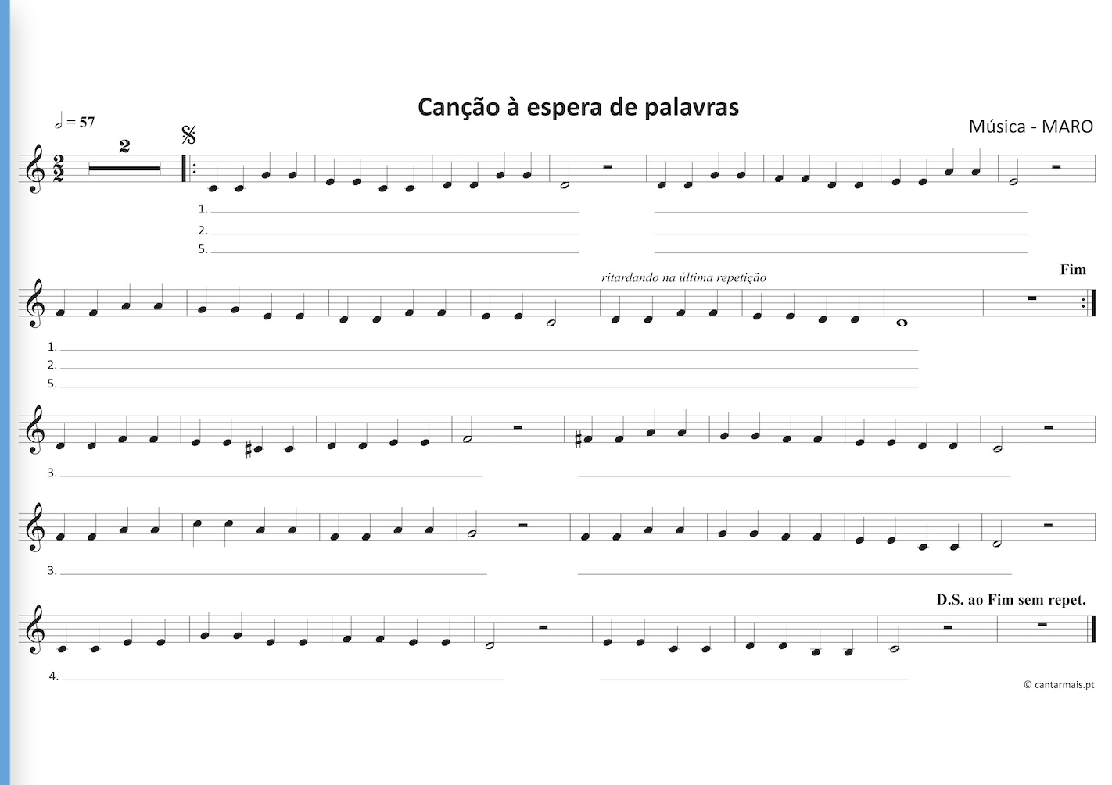- -

**MUITO NATURAL** Letra - Edson Ponick

Quandoo sol já a-nun - ci - a_em to-do_o seu ful - gor que ra-iou um lin-do di - a fres-co_e mul-ti - cor

É assim que_a na -tu - re - za ao a - ma-nhe - cer ves-te tu-do com be -le - za, brotaem ca - da ser.

Quandoentão no fim do di - a vai des-cen-do_o sol É_u-ma no - va me-lo - di - a jun-to_ao ar-re - bol.

Pe - la ma - ta_a bi - cha - ra - da_a - cor-da_e faz um es - car - céu e_u-ma re - vo - a - da pin - ta_o céu.

Pin-ta_a-ra - ra co - lo - ri - da, cho - ca_o o - vo da per - diz e no cam - po bor - da_a flor-de - lis.

Pen-so_então que so - mos par - te des - te lin - do ma - nan-cial on - de_a-mar é mui-to na - tu - ral.

Lá no fun - do do_o-ce - a - no, pei - xes a na - dar, des - cem, so - bem n’ou-tro pla - no, seu jar - dim é_o mar.

E no fun - do da flo - res - ta, no_ar e pe - lo chão, vo- am, cor-rem, fa - zem fes - ta bi - chos de mon - tão.

Po-de_ou-vir - se u - ma_or-ques-tra fei - ta de_a-ni - mais, sil - vos, ron - cos e_ou-tros tim-bres mais.